Тема « Фрукты»

Занятия 7
«ДЕНЬ РОЖДЕНИЯ
НЕЗНАЙКИНОЙ МАМЫ»

Программное содержание.
- Задачи на развитие познавательных способностей: формировать основы системного мышления и логического анализа окружающей действительности при составлении моделей различных предметов (модель компота); закреплять умение строить модели любого вещества из карточек, кубиков с изображением маленьких человечков; продолжать учить выполнять задание в соответствии с алгоритмом.
- Задачи на развитие связной речи: закреплять умение детей правильно называть фрукты в дидактической игре «Чудесный мешочек»; описывать их цвет, форму и другие качества. Учить узнавать их вкус; продолжить знакомство со стихами-путаницами. Развивать желание придумывать их самим; учить понимать содержание стихотворений, юмористический смысл и несоответствия; чувствовать ритм стихотворений, уметь подбирать рифмы.
- Воспитательные задачи: развивать коммуникативные умения и навыки, желание оказывать помощь.
Оборудование. Куклы Поваренок и Незнайка, стакан с чаем и чайной ложечкой, поварешка в кастрюльке с жидкостью, крупа в миске, блюдечко с нарезанными фруктами. Карточки или кубики с изображением маленьких человечков (моделирующих состав вещества: твердого, жидкого, газообразного). Ширма. Аудиозапись любой ритмичной» музыки. Карточки с предметными картинками: «веник», «мыло», «пылесос», «нож». Листы бумаги, карандаши.
Предварительная работа. Проведение дидактических игр по теме «Фрукты» («Один — много», «Большой — маленький»). Знакомство детей с небылицами, путаницами (К.И.Чуковский. «Храбрость», «Чудо-дерево»). Учить детей анализировать небольшие произведения, подбирать рифмы.
Знакомство с маленькими человечками (твердыми, жидкими, газообразными), где они живут (Л. Б. Фесюкова. «Воспитание сказкой». С. 425, или М. Н. Шустерман и 3. Г. Шустерман. «Как попасть в сказку», гл. 4).
Последующая работа. Составление описательных рассказов о фруктах, составление моделей веществ (моделирование маленькими человечками). Придумывание и изготовление из бросового материала робота системы МДП (мамин домашний помощник) с использованием игры «Чудесные вещи».

Ход занятия
Воспитатель. Ребята, назовите, какие вы знаете звуки, с которыми вы уже подружились. (Дети называют гласные и согласные звуки.)
Воспитатель. Эти звуки можно обозначить буквами, а есть звуки, которые буквами обозначить нельзя. Попробуйте догадаться, что это за звук?
За ширмой звенит ложечка в стакане с чаем, поварешка в кастрюльке с бульоном, сыплется крупа в пустую миску. Дети отгадывают.
Воспитатель. Кто же прячется за ширмой? Отгадайте:
Скажи, кто так вкусно
Готовит щи капустные,
Пахучие котлеты,
Салаты, винегреты,
Все завтраки, обеды?
Дети. Это повар!
(На ширме появляется Сиропчик.)
Сиропчик. Здравствуйте, ребята! Я поваренок Сиропчик. Я работаю в кафе «Вишенка». Услышал я, что вы любите фрукты. Вот я вам их и принес. А лежат они в красивом мешочке. Лежат и ждут, когда вы отгадаете, какой фрукт в нем спрятался. Да еще и назовете, большой он или маленький, твердый или мягкий, гладкий или шершавый. Кто хочет попробовать?

Игра «Чудесный мешочек»
В мешочке лежат яблоко, лимон, виноград, апельсин, гранат, слива, мандарин и т. д. Ребенок засовывает руку в мешочек, выбирает фрукт.
Ребенок. Это яблоко.
Воспитатель. Какое оно?
Ребенок. Яблоко большое, твердое, гладкое (вынимает, все хлопают).
Воспитатель. А что из него можно приготовить?
Ребенок. Из яблока можно приготовить компот.
(Остальные дети добавляют: «Варенье». — «Повидло» .— «Пирог с яблоками». — «Желе» и т. п.)
Воспитатель. Молодец, угадал.
Игра повторяется, пока все фрукты не окажутся на столе.
Сиропчик. Ребята, мне нужен помощник. Вот для него поварской колпачок.

Дидактическая игра «Угадай, чего не стало»
Ребенок надевает колпак, дети по команде закрывают глаза. Ребенок-поваренок прячет один фрукт. По повторной команде дети открывают глаза. Поваренок спрашивает: «Угадай, чего не стало?»
Дети. Не стало яблока (персика, абрикоса, сливы...)
Игра повторяется несколько раз.
Воспитатель. Сиропчик, мы слышали, как ты что-то готовил за ширмой.
Сиропчик. Это я готовил праздничный обед. Меня пригласил Незнайка, у его мамы сегодня день рождения. Я сварил борщ, испек пирог, нарезал салат, а вот компот Незнайка сварил сам. Интересно, что у него получилось? Чтобы все сварить, нужно много продуктов!
Воспитатель. Ты прав, Сиропчик. А еще все нужно уметь приготовить, а чтобы было веселей, иметь хороших друзей. Ты, например, удивишься, когда узнаешь, кто тебе незаметно помогает. У нас есть такие друзья — маленькие волшебные человечки, с помощью которых можно построить (выложить) модель любого вещества.
Сиропчик. А какие они, эти человечки?
Дети берут конверт или наборы кубиков на каждого ребенка.
Воспитатель. Ребята, покажите, из каких человечков состоят камень, железо, дерево?
Дети (показывают карточки, рис. 1). Это твердые человечки

- газообразный человечек

- твердый человечек

- жидкий человечек

Рис. 1

Воспитатель. Какие человечки живут в воде (чае, киселе, бульоне)?
Дети (показывают карточки). Это жидкие человечки.
Воспитатель. Какими человечками мы договорились обозначать воздух (пар, дым)?
Дети (показывают карточку). Это газообразные человечки.
Сиропчик. Ну надо же, как интересно! А Незнайка спит и ничего не знает. Как вы думаете, так долго спать — это хорошо или плохо?
(Ответы детей.)
Сиропчик. Придумайте, ребята, как нам его разбудить и не напугать.
1-й ребенок. Открыть занавески, чтобы солнышко разбудило его своим лучиком.
2-й ребенок. Пощекотать пятку перышком.
3-й ребенок. Вынести кроватку на свежий воздух.
4-й ребенок. Умыть его теплой водичкой.

Динамическая пауза «Разбудим Незнайку»
Воспитатель. Может быть, Незнайка услышит, как часы тикают? Превратитесь в часики. (Дети ставят руки на пояс, выполняют наклоны в стороны, приговаривая: «Тик-так, тик- так...»)
Воспитатель. Незнайка не слышит. Придется использовать часы с будильником в виде кукушки. (Дети поднимают руки над головой «домиком», вытягивают голову вперед и говорят: «Ку- ку, ку-ку...»)
Воспитатель. Не, просыпается Незнайка от будильника.
Дети, превратитесь в петушков, разбудите Незнайку.
Воспитатель читает первую строчку, дети заканчивают.
Воспитатель. Петушок, петушок...
Дети. …золотой гребешок.
Воспитатель. Снова утро наступает...
Дети. …Петя песню запевает.
Воспитатель. Петя громко поет...
Дети. …детям спать не дает. КУ-КА-РЕ-КУ!
Незнайка просыпается.
Сиропчик. Ты почему спишь так долго, ведь у твоей мамы день рождения!
Незнайка. Вчера я страшно устал! Варил для мамы компот.
Сиропчик. Расскажи, как ты его варил.
Незнайка. Хорошо. Я даже про это стихотворение сочинил.
Только пусть ребята мне помогают подобрать рифмы.
Я решил сварить компот
В мамин день (рожденья),
Взял изюм, орехи мед,
Килограмм…(варенья, печенья).
Все в кастрюлю поместил,
Размешал, воды...(налил),
На плиту поставил
И огня... (прибавил).
Чтобы вышло повкуснее,
Ничего не пожалею.
Две морковки, лук, банан,
Огурец... (муки стакан).
(М. Дружинина)
И половину сухаря в мой компот добавил я.
Дети смеются: «Вот так компот!»
Сиропчик. Это чепуха, путаница!
Незнайка. Это чепуха, ерунда, но...
Если этот компот
Посолить немножко,
То у всех в животе
Вырастет картошка!
Ха-ха-ха!
Сиропчик. Твоя мама не будет пить такой компот. И варить ты его не умеешь.
Воспитатель. Незнайка, все твои маленькие человечки поссорятся и не будут дружить, потому что не подходят друг к другу.
Незнайка. Как не подходят? Что за человечки? Как сварить вкусный компот?!
Воспитатель. Не торопись! Сейчас мы тебя научим его варить. Сиропчик, рассказывай, что надо делать. А ребята будут маленькими человечками.
Сиропчик. Сначала надо взять кастрюлю.
Воспитатель. Кто хочет показать, какая это кастрюля, выходите. Ребята, какие вы человечки?
Дети. Мы твердые человечки. (Дети встают в круг и крепко берутся за руки.)
Воспитатель. Как ведут себя твердые человечки?
Дети. Они крепко держатся за руки.
Сиропчик. Теперь надо положить в кастрюлю свежие фрукты. Какие они?
Дети. Они тоже твердые. (Выходят дети, изображающие фрукты:
«Я — груша!», «Я — персик!» и т. д.)
Сиропчик. Сейчас зальем фрукты кипящей водой и насыплем сахарного песку.
Дети. Вода жидкая, а сахар твердый.
Воспитатель. Как ведут себя человечки кипящей воды?
Дети. Они бурлят, двигаются, соединяются с твердыми человечками сахарного песка. (Выходят дети, изображающие «жидких человечков» воды, берут за руки «твердых человечков» песка и слегка покачиваются)
Незнайка. Компот всегда очень вкусно пахнет, я все думаю, почему это?
Дети. Это пар. Компот варится, и из него выскакивают газообразные человечки. Они бегут в разные стороны, и ничем их нельзя удержать.
Воспитатель. Кто хочет быть паром? Выходите!
Незнайка. А почему фрукты все разноцветные, а компот получается желтеньким?
Дети. Фрукты сочные, они отдают сиропу свой сок и цвет своей кожуры.
Воспитатель. Правильно, значит, фрукты состоят не только из твердых человечков, но и из...
Дети. …жидких.
Воспитатель. Тогда вы, дети-фрукты, ведите себя так, как твердые и жидкие человечки. (Дети вертятся вокруг себя)
Сиропчик. Вот и компот готов! Незнайка, ты все запомнил?
Незнайка. С первого раза? Не очень.
Воспитатель. Не переживай. Дети сейчас нарисуют тебе модель компота с помощью маленьких человечков. Заодно и ты с ними подружишься. Кто напомнит Незнайке, как варить компот? (Дети вспоминают алгоритм варки)
Дети садятся за столы и зарисовывают (или выкладывают из кубиков, карточек) модель компота (рис. 2).
Воспитатель. Какие же человечки есть в компоте?
Дети. Твердые, жидкие и газообразные.
Незнайка. Спасибо, ребята, я теперь тоже буду тренироваться составлять модели и маме сварю вкусный-превкусный компот.
Воспитатель. Поздравь от нас свою маму, Незнайка!
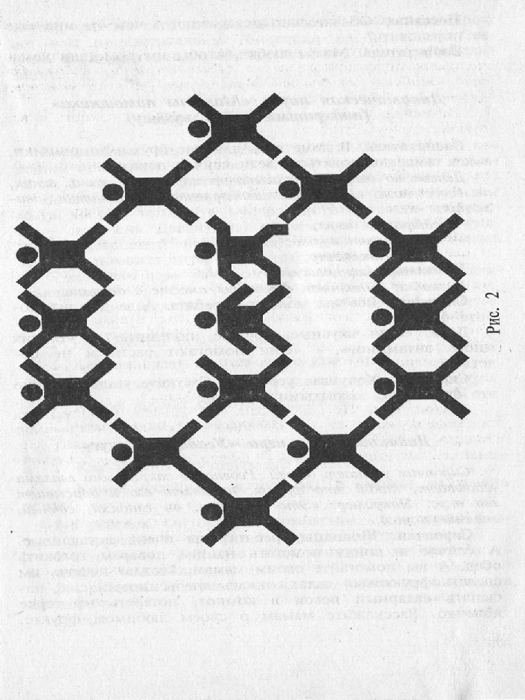
Незнайка. Обязательно поздравлю! А чем бы мне еще ее порадовать?
Воспитатель. Мамы любят, чтобы им помогали дома.

Динамическая пауза «Мамины помощники»

(под ритмическую музыку)
Воспитатель. В доме есть для нас друзья-помощники, а как ими пользоваться, дети сейчас покажут.
Детям по очереди показывают картинки: мыло, веник, пылесос, нож. Дети соответственно показывают движения:
- стирают белье;
- подметают кухню;
- пылесосят ковер;
- чистят картошку.
Незнайка выполняет движения вместе с детьми.
Сиропчик. Все вы молодцы, ребята. А за что вы любите фрукты?
Дети. «Они вкусные, сочные, полезные».— «В них много витаминов».— «Они помогают расти и не болеть».
Сиропчик. Хочу вас угостить. Сможете угадать, какие это фрукты, с закрытыми глазами?

Дидактическая игра «Угадай на вкус»
Сиропчик угощает детей. Ребенок с закрытыми глазами угадывает, какой это фрукт, называет его и описывает его вкус. Например: «Это апельсин, он сладкий, сочный, спелый» и т.д.
Сиропчик. Молодцы, ребята, вы очень догадливые. А сейчас я пойду помогать нашим поварам готовить обед. А вы помогайте своим мамам. Можно помочь им сделать фруктовый салат, отжать апельсиновый сок, насыпать сахарный песок в компот, потереть на терке яблочко. Расскажите мамам о своем любимом фрукте,
о том, что вы сегодня узнали. А от меня вам подарок: вот вам пригласительные билетики на посещение нашего кафе «Вишенка». Желаю вам не болеть. До свидания.

Игра «Чудесные вещи»
Воспитатель. Как вы думаете, ребята, Незнайка — хороший помощник для своей мамы? Как он любит помогать? А что он не любит делать? (Ответы детей.)
Воспитатель. Да, варить вкусный обед приятно. А вот мыть посуду, выносить мусор, чистить овощи и фрукты — не очень. Давайте придумаем для мамы МДП (маминого домашнего помощника). Какой он будет? Узнать это нам поможет игра
«Чудесные вещи».
С помощью игры дети составляют «портрет» робота-помощника.
Воспитатель задает наводящие вопросы, а дети отвечают,
Из чего он будет сделан?
Как он будет двигаться по квартире?
Какие звуки он будет издавать при общении?
Какой аромат он будет издавать? о
Чем хорош такой робот?
Чем он плох?
Как можно улучшить его качества?
Какие чудесные услуги МДП сможет оказывать маме?
- й ребенок. Он будет перерабатывать кожуру от овощей и фруктов и превращать ее в конфеты.
- й ребенок. Грязную воду очищать и превращать в чистую, молодильную.
- й ребенок. Затачивать ножи так, чтобы мама никогда не порезалась.
И т. п.
Задание. «Нарисуем робота системы МДП (маминого домашнего помощника) таким, каким мы его видим в своих мечтах, и придумаем ему имя».
Дети закрывают глаза, фантазируют, рисуют.

